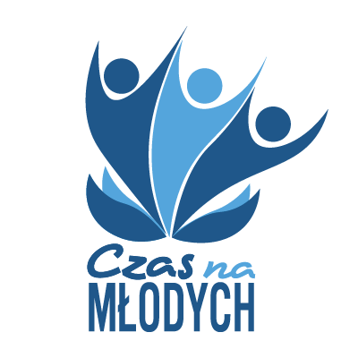 |  | POWIATOWY URZĄD PRACY  ul. Strażacka 11, 29 - 100 Włoszczowa  tel. (0-41) 39-43-540 fax. (0-41) 39-43-765  e-mail kiwl@praca.gov.pl  REGON 291145840 NIP 656-17-20-479

…………………………………., dnia ………………

Powiatowy Urząd Pracy
we Włoszczowie

Dane wnioskodawcy ………………………………………………………………………………
Adres zamieszkania ………………………………………………………………………………..
Numer telefonu …………………………………………………………………………………….

WNIOSEK O WYPŁATĘ DODATKU MOTYWACYJNEGO, UDZIELONEGO W ZWIĄZKU Z ODBYWANIEM STAŻU U ORGANIZATORA PRZEZ BEZROBOTNEGO W RAMACH PROGRAMU PILOTAŻOWEGO MŁODZI – TERAZ MY

Dotyczy umowy numer ……………………………… z dnia …………………….

Wnioskuję o wypłatę dodatku motywacyjnego* za miesiąc …………………………… w związku z odbywaniem stażu u organizatora w ramach programu pilotażowego MŁODZI – TERAZ MY.

Przyznany dodatek proszę przekazać na podany rachunek bankowy :
Bank ……………………………………………………………………………………………….
Nr konta …………………………………………………………………………………………….

………………………………………
/ podpis wnioskodawcy /

Wypełnia pracownik Powiatowego Urzędu Pracy:

Okres odbywania stażu za który przysługuje dodatek motywacyjny (zgodnie z przedstawioną listą obecności stażysty): od …………………..……… do ……………...……………..

Liczba dni: ………………. x ………..…… = ……………………………..
(stawka za 1 dzień)

Należność do wypłaty: …………………………… zł (słownie: ………………………………….
………………………………………………………………………………………………………)

…………………………………………………….
(podpis i pieczątka pracownika PUP)

*Kwota dodatku motywacyjnego przysługującego za pełny miesiąc wynosi 500,00 zł.

